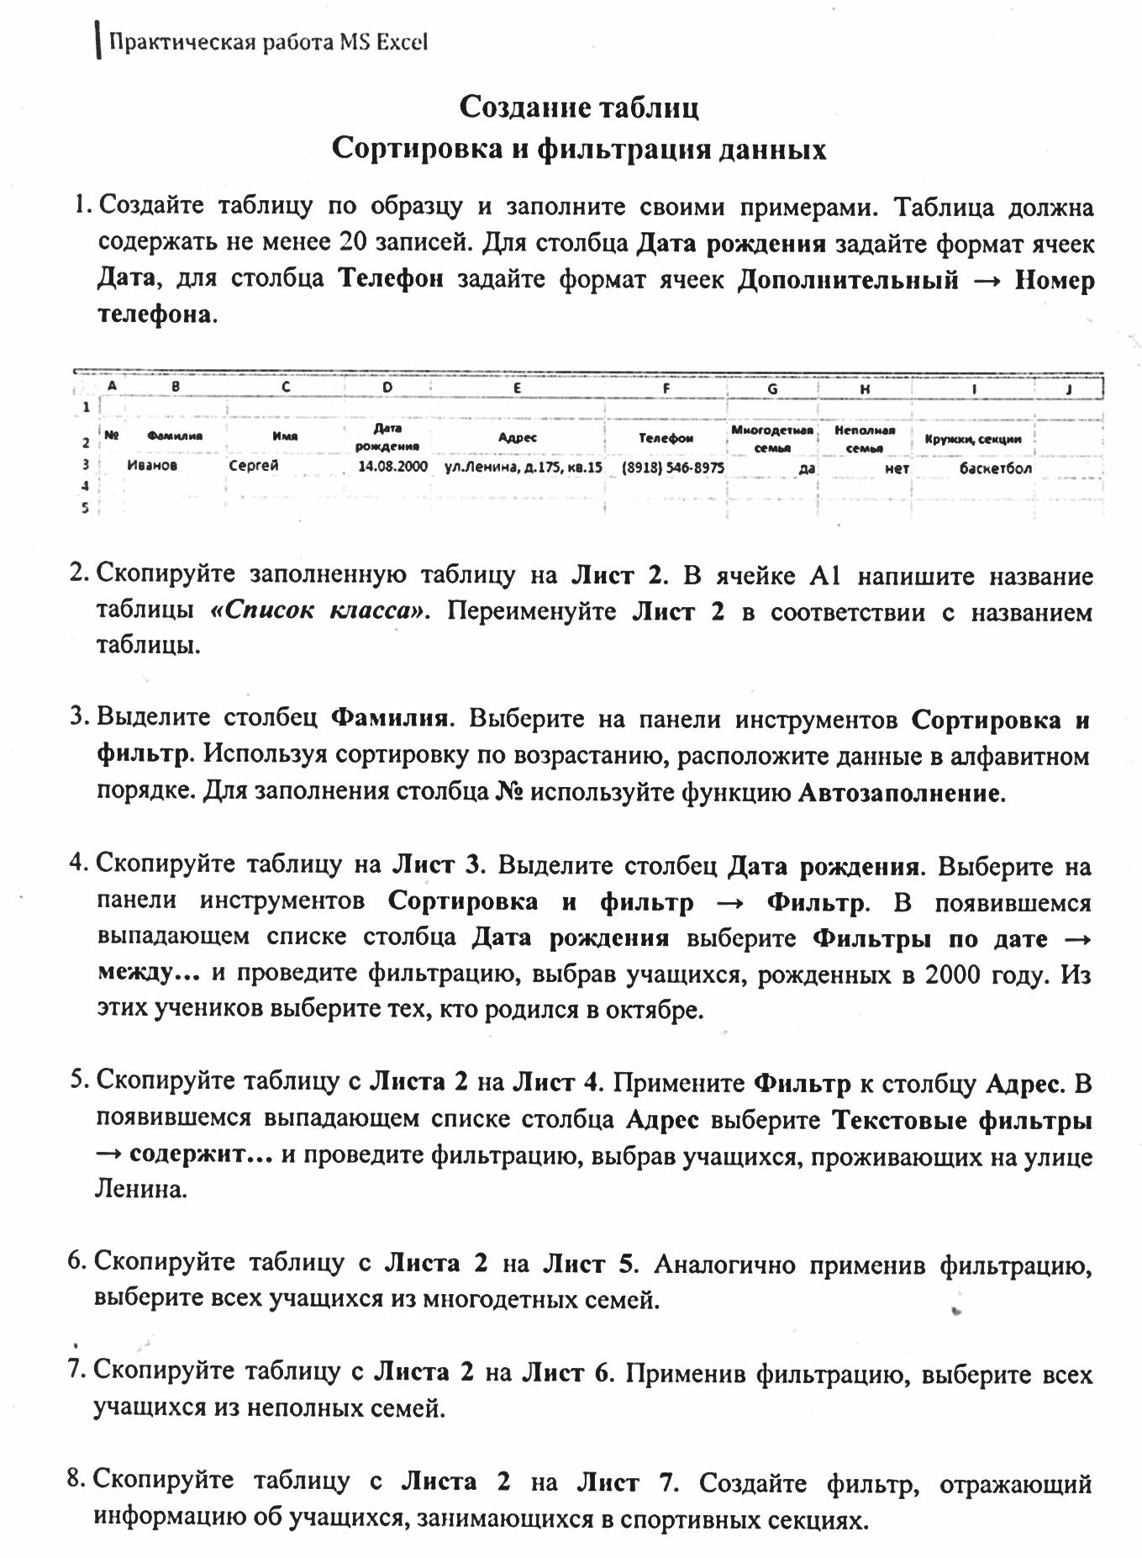

Выполненные задания в срок до 30.03.2020 в электронном виде прислать на почту olklimov@bk.ru (в теме письма указать свою фамилию)

